Cocos2dx使用ios内支付IAP详细流程

1. appstore信息完善

首先肯定有一个可以发布产品的开发者账号，有一个可以运行应用的开发环境，IAP只能真机测试，我们必须有一台IOS设备。

我们进行的所有操作都是在mac上面进行的，测试都是真机。

在测试中我们肯定不希望真实的去付款，别着急，在开发者账号里面我们可以添加一个测试账号，简单方便，即就是沙河测试（SandBox）。

* 1. 创建app ID

过程我就不废话了，网上随便就能搜到一大堆，新建的app ID默认是开启iap内支付的，如图

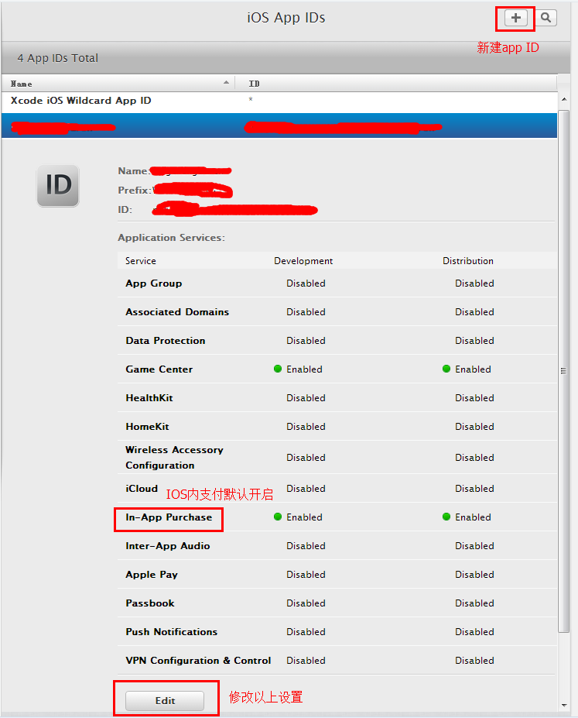

新建一个要发布的程序，如何新建请百度。

前期的准备工作跟不使用iap是一样的，在创建应用完成后，确保一切正确，建议先不添加iap测试一下，看项目能不能通过检验，万事俱备之后创建iap付费条目就行了。

* 1. 创建iap付费条目

进入iTunse Connect，进入my apps，点击刚刚新建的项目，点击In-App Purchses,进入iap，如图

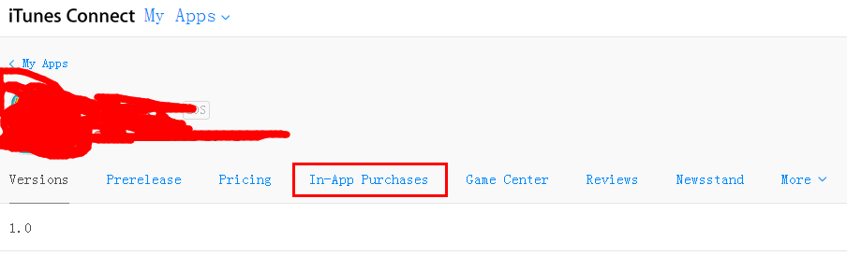

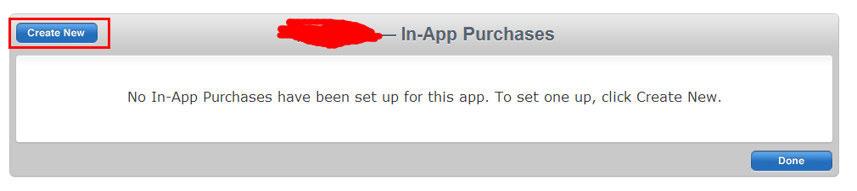

点击左上角的“Create New”来新建一个IAP付费项目，接下来的Select Type界面会有5中IAP类型可供选择。如图：

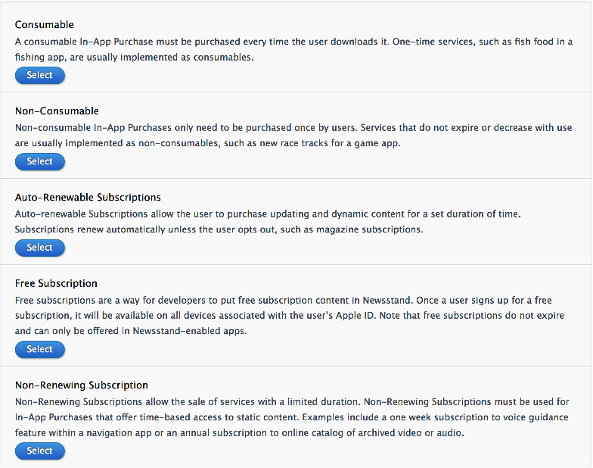

 类型选择有四种选择：

  1.Consumable（消耗品）: 每次下载都需要付费；

  2.Non-consumable（非消耗品）: 仅需付费一次；

  3.Auto-Renewable Subscriptions：自动订阅；

  4.Free Subscription：免费订阅

如果类型选择中只有免费订阅，那说明我们的开发者账号没有开通银行卡支付功能。

一般我们游戏中需要购买金币之类的，就选择第一种Consumable，选择了之后就是这个样子的

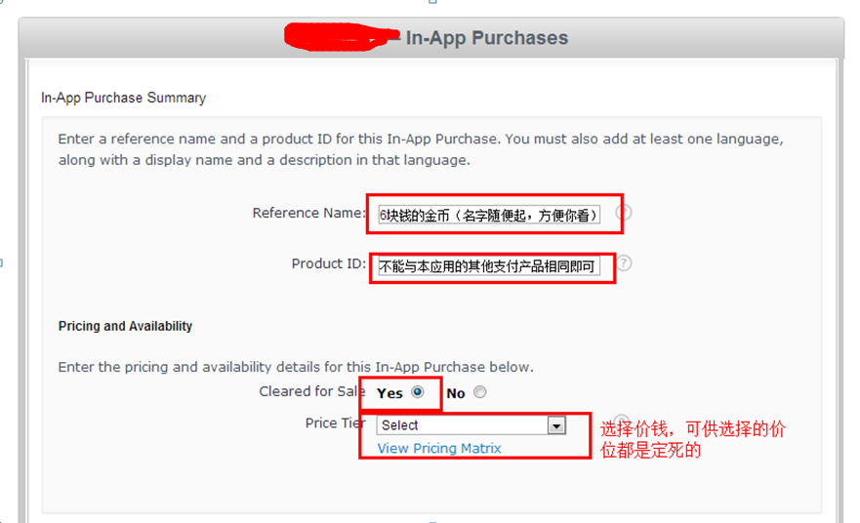

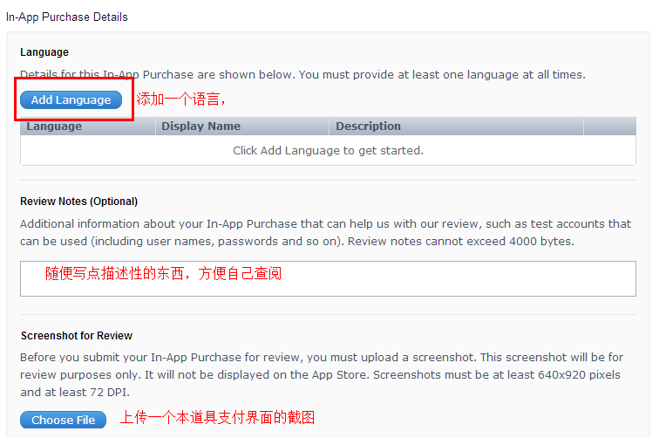

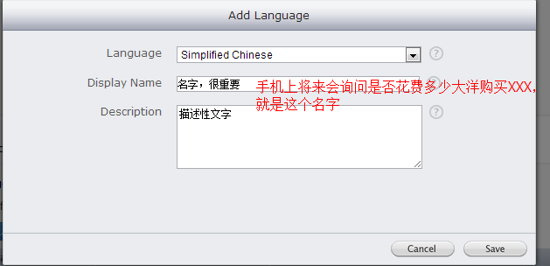

选择中文即可，有人说中文不需要选英文的

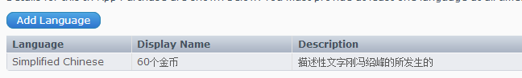

最后保存就行了。

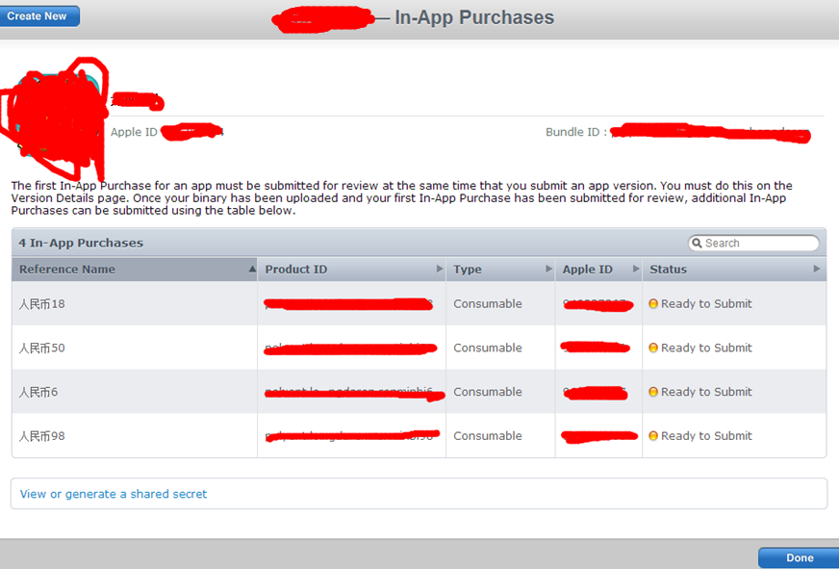

现在需要创建的付费条目已经完成了。

* 1. 创建沙盒测试账号

在iTunse Connect中点击users and roles，进入之后点击sandbox testers

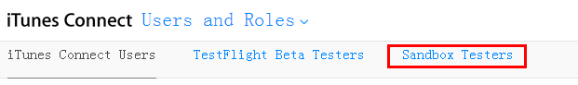

点击加号添加一个

选择app atore territory的时候，选择中国就行了，我们测试的时候弹出来的购买信息的文字会是你所选的国家的文字。创建完成保存即可。

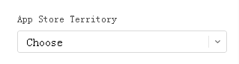

1. iap接入项目

我封装好了所需要的东西，直接调用就行，代码里有注释。

在我们的项目中需要加入StoreKit.framework这个库

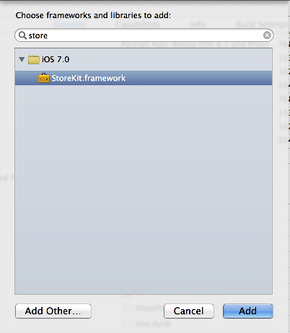

使用方法:

IOSiAP_Bridge* bridge = new IOSiAP_Bridge();

bridge->requestProducts(int);